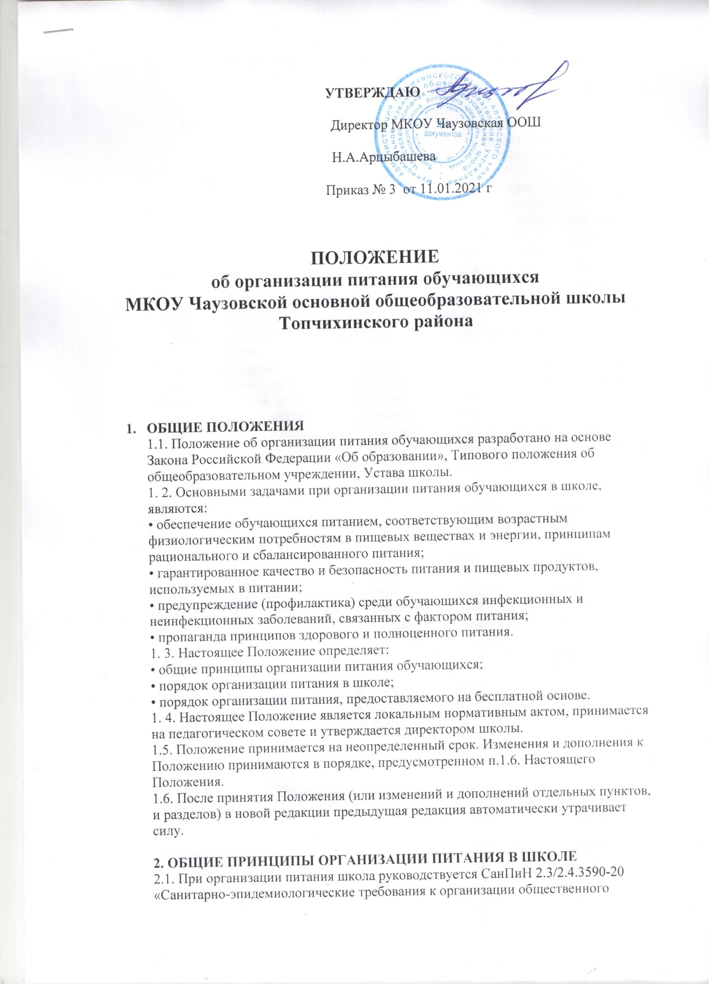

**УТВЕРЖДАЮ**

Директор МКОУ Чаузовская ООШ

Н.А.Арцыбашева

Приказ № 3 от 11.01.2021 г

**ПОЛОЖЕНИЕ  
об организации питания обучающихся   
МКОУ Чаузовской основной общеобразовательной школы**

**Топчихинского района**

1. **ОБЩИЕ ПОЛОЖЕНИЯ**  
   1.1. Положение об организации питания обучающихся разработано на основе Закона Российской Федерации «Об образовании», Типового положения об общеобразовательном учреждении, Устава школы.  
   1. 2. Основными задачами при организации питания обучающихся в школе, являются:  
   • обеспечение обучающихся питанием, соответствующим возрастным физиологическим потребностям в пищевых веществах и энергии, принципам рационального и сбалансированного питания;  
   • гарантированное качество и безопасность питания и пищевых продуктов, используемых в питании;  
   • предупреждение (профилактика) среди обучающихся инфекционных и неинфекционных заболеваний, связанных с фактором питания;  
   • пропаганда принципов здорового и полноценного питания.  
   1. 3. Настоящее Положение определяет:  
   • общие принципы организации питания обучающихся;  
   • порядок организации питания в школе;  
   • порядок организации питания, предоставляемого на бесплатной основе.  
   1. 4. Настоящее Положение является локальным нормативным актом, принимается на педагогическом совете и утверждается директором школы.  
   1.5. Положение принимается на неопределенный срок. Изменения и дополнения к Положению принимаются в порядке, предусмотренном п.1.6. Настоящего Положения.  
   1.6. После принятия Положения (или изменений и дополнений отдельных пунктов, и разделов) в новой редакции предыдущая редакция автоматически утрачивает силу.

**2. ОБЩИЕ ПРИНЦИПЫ ОРГАНИЗАЦИИ ПИТАНИЯ В ШКОЛЕ**  
2.1. При организации питания школа руководствуется СанПиН 2.3/2.4.3590-20 «Санитарно-эпидемиологические требования к организации общественного питания населения», утверждёнными Постановлением Главного государственного санитарного врача Российской федерации от 27.10.2020 №32.   
2.2. В школе в соответствии с установленными требованиями СанПиН должны быть созданы следующие условия для организации питания учащихся:  
• предусмотрены производственные помещения для хранения, приготовления пищи, полностью оснащенные необходимым оборудованием, инвентарем;  
• предусмотрены помещения для приема пищи, снабженные соответствующей мебелью;  
• обеспеченность кухонной и столовой посудой, столовыми приборами в необходимом количестве и в соответствии с требованиями СанПиНа;  
• разработан и утвержден порядок питания учащихся (режим работы столовой, время перемен для принятия пищи, график питания обучающихся.  
2.3. Администрация школы обеспечивает принятие организационно-управленческих решений, направленных на обеспечение горячим питанием обучающихся, принципов и санитарно-гигиенических основ здорового питания, ведение консультационной и разъяснительной работы с родителями (законными представителями) обучающихся.  
2.4. Питание обучающихся организуется за счет средств родителей и субвенции краевого бюджета.  
2.5. Для обучающихся школы предусматривается организация горячего питания.  
2.6. Гигиенические показатели пищевой ценности продовольственного сырья и пищевых продуктов, используемых в питании обучающихся, должны соответствовать Санитарно-эпидемиологическим правилам и нормативам руководствуется СанПиН 2.3/2.4.3590-20 «Санитарно-эпидемиологические требования к организации общественного питания населения», утверждёнными Постановлением Главного государственного санитарного врача Российской федерации от 27.10.2020 №32.  
2.7. Обслуживание горячим питанием обучающихся осуществляется штатными сотрудниками школы, прошедшими предварительный (при поступлении на работу) и периодический медицинские осмотры в установленном порядке, имеющими личную медицинскую книжку установленного образца.  
2.8. Поставку пищевых продуктов и продовольственного сырья для организации питания в школе осуществляют предприятия (организации), специализирующиеся на работе по поставкам продуктов питания в образовательные учреждения, с которыми в соответствии с Федеральным законом от 21.07.2005 года №94-ФЗ “О размещении заказов на поставки товаров, выполнение работ, оказание услуг для государственных и муниципальных нужд” заключается договор.  
2.9. На поставку продуктов питания договор заключается непосредственно школой. Поставщики должны иметь соответствующую материально-техническую базу, специализированные транспортные средства, квалифицированные кадры. Обеспечивать поставку продукции, соответствующей по качеству требованиям государственных стандартов и иных нормативных документов.  
2.10. Организацию питания в школе осуществляет ответственный за организацию питания.  
2.11. Ответственность за организацию питания классного коллектива в школе несет классный руководитель, который:  
– обеспечивает организованное посещение столовой обучающимися класса;  
– контролирует вопрос охвата обучающихся класса организованным горячим питанием;  
– организует систематическую работу с родителями по вопросу необходимости горячего питания школьников.  
2.12. Ответственность за организацию питания в школе несет руководитель учреждения.

**3. ПОРЯДОК ОРГАНИЗАЦИИ ПИТАНИЯ В ШКОЛЕ**  
3.1. Ежедневно в обеденном зале вывешивается утверждённое директором школы меню, в котором указываются названия блюд, их объём (выход в граммах), пищевая ценность и стоимость.  
3.2. Столовая школы осуществляет производственную деятельность в полном объеме  
6 дней – с понедельника по субботу включительно в режиме работы школы.  
3.3. Часы приема пищи устанавливаются в соответствии с графиком приема пищи, утвержденным директором школы. В режиме учебного дня для приёма пищи и отдыха предусматривается одна перемена -30 минут.

3.4. Для поддержания порядка в столовой организовано дежурство классных руководителей.  
3.5. Проверку качества пищи, соблюдение рецептур и технологических режимов осуществляет бракеражная комиссия в составе: ответственного за организацию питания, повара, созданная приказом директора школы. Результаты проверки заносятся в бракеражный журнал.  
3.6. Контроль за качеством, сбалансированностью и организацией питания, соблюдением санитарно-гигиенических правил осуществляет комиссия, в состав которой входят на основании приказа директора ответственный за организацию питания,представитель родительской общественности.  
3.7. Классные руководители организуют разъяснительную и просветительскую работу с обучающими и родителями (законными представителями) о правильном питании, несут ответственность за организацию питания учащихся класса.

3.8. Ответственный за организацию питания в школе, назначенный приказом директора:  
• готовит пакет документов по школе для организации бесплатного питания обучающихся;  
• своевременно предоставляет информацию по вопросам организации питания в комитет по образованию; посещает все совещания по вопросам организации питания, проводимые комитетом по образованию;  
• регулярно принимает участие в бракеражной комиссии для контроля качества приготовления пищи,  
• своевременно школы осуществляет контроль за соблюдением графика питания учащихся, предварительным накрытием столов (личная гигиена сотрудников пищеблока, спецодежда, достаточное количество столовых приборов);  
• имеет право проводить рабочие совещания и консультации с педагогическими

**4. ПОРЯДОК ПРЕДОСТАВЛЕНИЯ БЕСЛАТНОГО ПИТАНИЯ**

4.1. Право на предоставление бесплатного питания в дни и часы работы образовательного учреждения имеют:

• обучающиеся, в семьях которых среднедушевой доход за предшествующий обращению квартал ниже величины прожиточного минимума, установленного в соответствии с законодательством Алтайского края и действующего на момент письменного обращения родителей (законных представителей) обучающегося;

4.2. Бесплатное питание предоставляется на основании следующих документов:  
• заявления родителей или лиц их заменяющих;  
• акта обследования семьи;  
• документов, подтверждающих статус семьи.  
Ответственность за своевременную подготовку документов для предоставления бесплатного питания несёт классный руководитель.  
4.3. Списки учащихся, зачисленных на бесплатное питание, утверждаются приказом директора.  
4.4. Классный руководитель ведет ежедневный учет питающихся на бесплатной основе.  
4.5. Для осуществления учета обучающихся, получающих питание на бесплатной основе и контроля над целевым расходованием бюджетных средств, выделяемых на питание обучающихся, ведется табель по учёту питающихся, который в конце месяца сдается в бухгалтерию.

**5. ДОКУМЕНТАЦИЯ**

В школе должны быть следующие документы по вопросам организации питания:

1. Положение об организации питания обучающихся.  
2. Приказ директора о назначении ответственных за организацию питания лиц с возложением на них функций контроля.  
3. Приказ директора, регламентирующий организацию питания.  
4. График питания обучающихся.  
5. Пакет документов для постановки обучающихся на бесплатное питание.  
6. Табель по учету питающихся.  
Справки, акты, аналитические материалы по вопросам организации питания.